**ТЕХНИЧЕСКОЕ ЗАДАНИЕ**

**на аренду автотранспорта без оказания услуг по управлению (без экипажа) для нужд**

**МП «Исток»**

**1. Предмет закупки**: аренда автотранспорта без оказания услуг по управлению (без экипажа).

**2. Сроки оказания услуг**: в течение 1 (одного) года с момента заключения договора.

**3. Место предоставления транспортного средства по местонахождению Заказчика**: 652723, Россия, Кемеровская область, г. Киселевск, ул. Коммунальная, 5.

**4. Сведения о предмете закупки:**

|  |  |  |  |
| --- | --- | --- | --- |
| № п/п | Наименование работы, услуги | ОКПД2 | ОКВЭД2 |
| 1 | Предоставление в аренду грузовых транспортных средств без экипажа | 77.12.11.000 | 77.12 |

**5. Требования к условиям аренды:**

5.1. Арендодатель обязуется предоставить Арендатору во временное владение и пользование транспортное средство без оказания услуг по управлению (без экипажа), а Арендатор обязуется принять Имущество, использовать его согласно условиям Договора, своевременно вносить арендную плату в порядке и на условиях, определенных настоящим Договором.

5.2. Арендодатель передает автомобиль по акту приема-передачи в месте нахождения Арендатора по адресу: Кемеровская область-Кузбасс, г. Киселевск, ул. Коммунальная, д.5

5.3. Срок аренды: в течение 1 (одного) года с момента заключения настоящего Договора.

5.4. В случае поломки автомобиля, которая не позволяет эксплуатировать автомобиль в соответствии с условиями договора, арендодатель обязан предоставить арендатору другой аналогичный автомобиль на замену на время ремонта не позднее следующего дня, при этом индивидуальные характеристики нового автомобиля стороны фиксируют в дополнительном соглашении к договору.

5.5. В случае капитального ремонта Арендатором Имущества и не предоставлением Арендодателем Арендатору другого аналогичного автомобиля на замену на время ремонта, период осуществления капитального ремонта не включается в арендную плату.

5.6. Расходы, связанные с содержанием транспортного средства, несет арендатор, расходы на проведение капитального ремонта - арендодатель.

**6. Функциональные, технические и качественные характеристики, эксплуатационные характеристики транспортного средства:**

6.1. Наименование/ модель, характеристика и назначение транспортного средства

|  |  |  |
| --- | --- | --- |
| № п/п | Наименование/ модель транспортного средства | Характеристика и назначение транспортного средства |
| 1 | Автомобиль КАМАЗ 55111С | Категория: C  Тип ТС: грузовые, самосвал  Грузоподъемность: не менее 10 т  Колесная база 6Х4 |

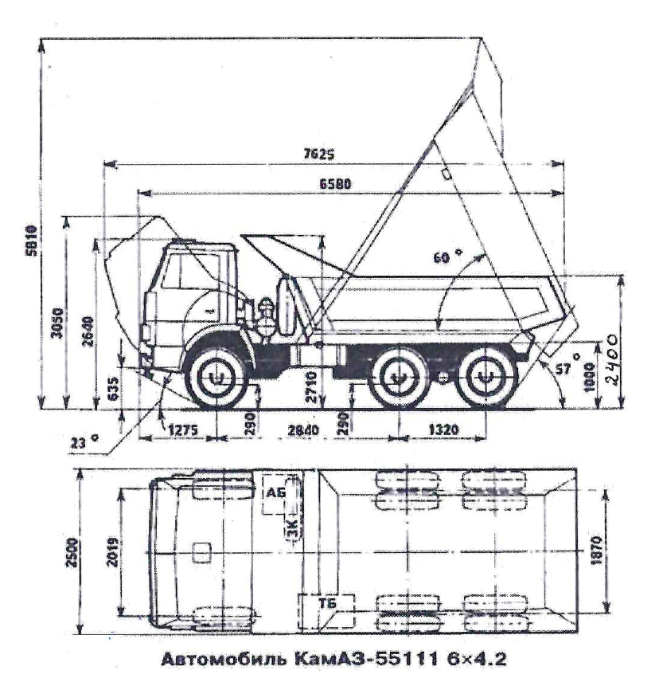

6.2**.** Высота кузова должна обеспечить въезд самосвала под шлаковый бункер котельных Заказчика.

6.3. Самосвальный кузов ТС должен быть обогреваемый выхлопными газами.

**7. Требования к техническому состоянию транспортных средств:**

7.1. Арендодатель гарантирует, что автотранспорт технически исправен, прошел в установленном порядке технический осмотр. Обязательно предоставление документа, подтверждающего прохождение техосмотра (диагностическая карта).

7.2. Автомобиль не должен иметь внешних и внутренних повреждений, дефектов кузова, повреждений на шинах и колесных дисках и соответствовать всем установленным для него техническим требованиям, соблюдением норм технического обслуживания, текущего и капитального ремонта, своевременной заменой автошин за счет средств исполнителя. Агрегаты автомобиля, такие как двигатель, коробка передач, редуктор и другие, не должны иметь следов течи масла.

7.3. Техническое состояние автопокрышек: должно соответствовать Правилам дорожного движения, а также соответствовать условиям безопасности (зима-лето). Исполнитель обеспечивает сезонную замену шин, согласно эксплуатационной документации изготовителя транспортного средства.

7.4. ТС должны быть оснащены огнетушителем, аптечкой, знаком аварийной остановки, тахографом.

7.5. Предоставление Арендодателем транспортного средства, несоответствующего установленным требованиям не допускается и приравнивается как неподача и оплате не подлежит.

**8. Требование по страхованию:**

8.1 Страховой полис ОСАГО должен быть оформлен без ограничения количества водителей, допущенных к управлению ТС на весь период действия договора.

8.2. Арендатор не несет ответственности перед Арендодателем за ущерб, причиненный третьим лицам и имуществу исполнителя в процессе эксплуатации ТС в пределах срока действия договора.

**9. Требования к качеству и безопасности**:

9.1. ТС предоставленное Арендодателем в аренду, не должно быть заложено и арестовано, являться предметом исков третьих лиц, принадлежит Арендодателю на праве собственности или находиться во временном владении на период действия договора.

9.2. Предоставляемое в аренду ТС должно соответствовать требованиям:

- «Основным положениям по допуску транспортных средств к эксплуатации и обязанности должностных лиц по обеспечению безопасности дорожного движения», утвержденным Постановлением Совета Министров-Правительства РФ от 23.10.1993г. №1090;

- технического регламента Таможенного Союза ТР ТС 018/2011 «О безопасности колесных транспортных средств», утвержденного Решением Комиссии Таможенного союза от 09.12.2011 №877;

- Федерального закона от 10.12.1995 г. №196-ФЗ «О безопасности дорожного движения»;

- Федерального закона от 25.04.2002 №40-ФЗ «Об обязательном страховании гражданской ответственности владельцев транспортных средств»;

- Федерального закона от 01.07.2011 №170-ФЗ «О техническом осмотре транспортных средств и о внесении изменений в отдельные законодательные акты Российской Федерации»;

- Федерального закона от 08.11.2007 №259-ФЗ «Устава автомобильного транспорта и городского наземного электрического транспорта;

- Постановления Правительства Российской Федерации от 23.10.1993 №1090 «О правилах дорожного движения»;

9.4. ТС не должно иметь недостатков и неисправностей, при наличии которых в соответствии с нормативно-правовыми актами эксплуатация транспортного средства запрещена.

9.5. Арендодатель несет ответственность за техническое состояние используемого ТС, а также за причинение вреда, возникших по вине Арендодателя.

9.6. Тахограф должен соответствовать требованиям Приказа Минтранса России от 28.10.2020 N 440 "Об утверждении требований к тахографам, устанавливаемым на транспортные средства, категорий и видов транспортных средств, оснащаемых тахографами, правил использования, обслуживания и контроля работы тахографов, установленных на транспортные средства"

**10. Обслуживание транспортных средств:**

10.1. Арендодатель производит техническое обслуживание и ремонт ТС своими силами.

Расходы, связанные с содержанием транспортного средства, несет арендатор, расходы на проведение капитального ремонта - арендодатель.

10.2. В случае поломки автомобиля, которая не позволяет эксплуатировать автомобиль в соответствии с условиями договора, Арендодатель обязан предоставить Арендатору другой аналогичный автомобиль на замену на время ремонта не позднее следующего дня, без увеличения стоимости услуг.

11. Обеспечение ТС горюче-смазочными и расходными материалами в период действия договора производится Арендатором.

Руководитель службы безопасности В.В. Болюк